Занятие по аппликации «Колосок»

Цель занятия: формировать умение детей вырезать полоски из прямоугольного листа.
Задачи:
1. Познакомить детей с особенностями строения колоска: стебель, зёрна, усики;
2. Вспомнить правила безопасного использования ножниц;
3. Учить детей вырезать полоски из прямоугольного листа.
4. Закреплять навыки использования клея: намазывать клей равномерно с белой стороны детали, аккуратно приклеивать, убирать излишки клея тряпочкой;
5. Развивать усидчивость, умение доводить начатое дело до конца.
Оборудование и материалы: иллюстрации на тему «хлебобулочные изделия, сбор урожая, колоски пшеницы», листы белые формата А4 – по количеству детей, прямоугольники желтого цвета размер 3х5 см – по 9 шт. каждому ребенку, полоска желтой бумаги 5 мм х 20 см каждому, клей , кисти для клея, клеёнки, тряпочки, жёлтые карандаши, фломастеры или восковые мелки – по количеству детей.
Предварительная работа: беседа с детьми, показ презентации на тему «Откуда хлеб пришёл».

Ход занятия:
1 часть.
Воспитатель: Ребята, послушайте стихотворение.
Чтение стихотворения Е. Кравченко «Чудесный колосок»
Расскажу тебе, дружок,
Про чудесный колосок.
Тот, что зреет на полях –
Попадёт на стол в хлебах.
Сушки, плюшки и батон –
Хлеб приходит в каждый дом.
Воспитатель: О чем это стихотворение?
Дети: О колоске.
Воспитатель: Что может получиться из колоска?
Дети: хлеб, пирожки, булочки, блины.
Воспитатель: А можем мы из одного колоска сделать много хлеба?
Дети: Нет.
Воспитатель: Почему?
Дети: В одном колоске мало зернышек, а значит получиться мало муки.
Воспитатель: Давайте мы сегодня с вами сделаем много колосков. Вот посмотрите, какие они, какая форма у зернышек, какой цвет, как они расположены, их размер? (рассматривают картинки и воспитатель объясняет)
Дети рассматривают колоски пшеницы и отмечают: форма зернышек овальная, цвет – желтый, светло-коричневый, расположены - один за другим, по размеру маленькие.
2 часть.
Воспитатель: Давайте вспомним, как мы работаем с ножницами?
Дети: ножницами нельзя махать, нельзя направлять лезвия в лицо, после работы их нужно закрыть и положить на скол колечками к себе, лезвиями от себя; при необходимости передавать друг другу ножницы закрытыми, держа за лезвия.
Воспитатель: Сейчас будем вырезать из прямоугольного листа полоски по линиям сгиба. Можете приступать к работе.
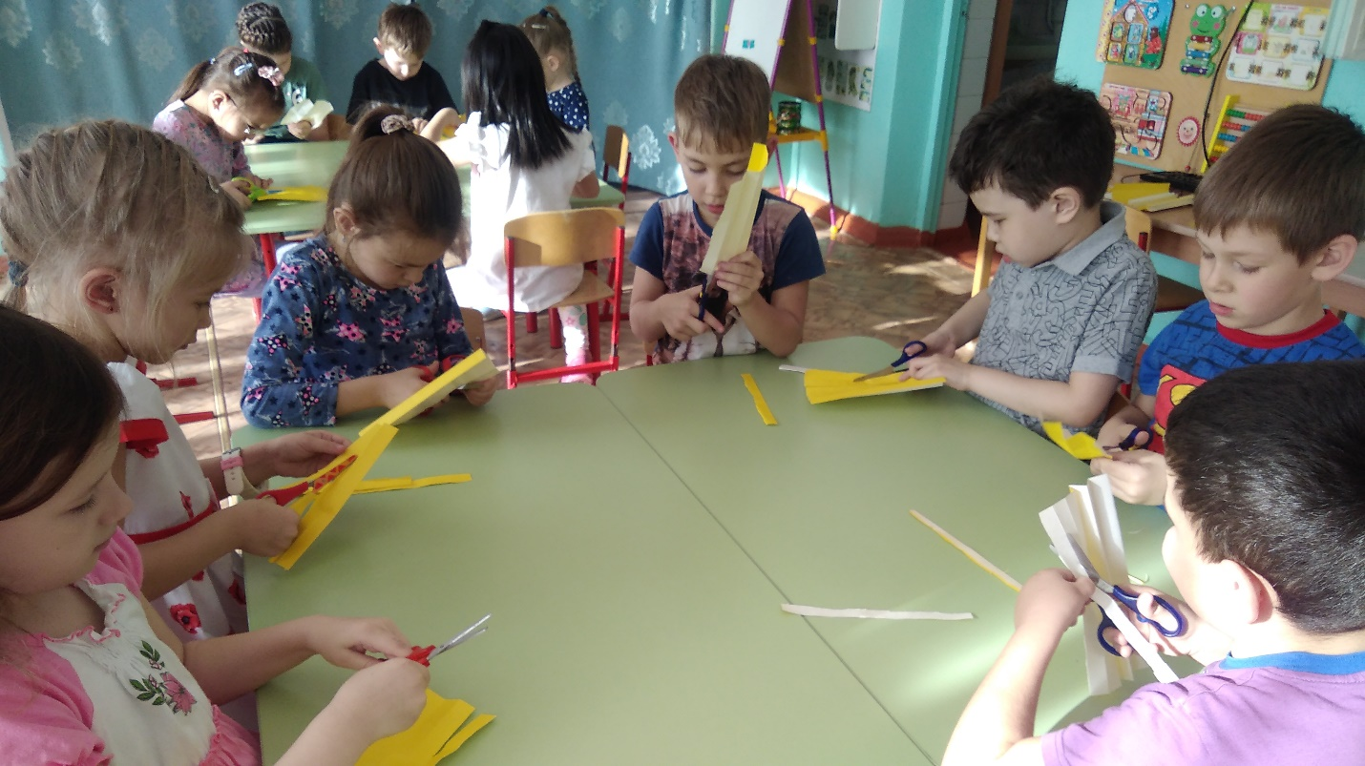

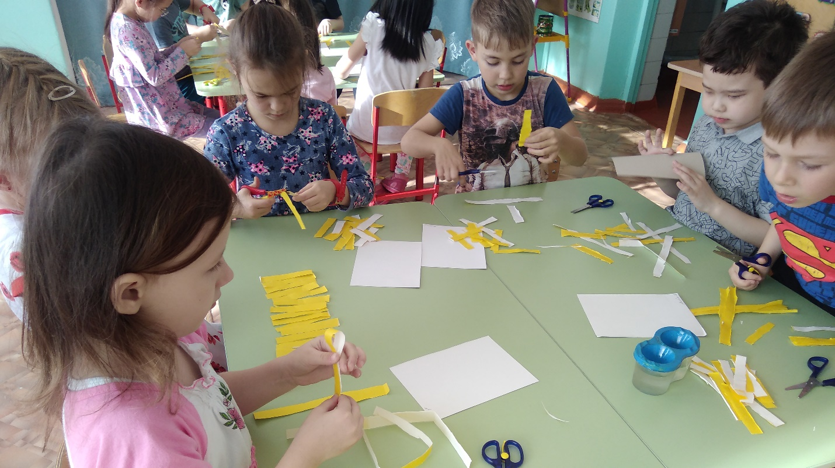

Физкультминутка.
Воспитатель: Вы вырезали зёрнышки, давайте немного отдохнём.
Вырос в поле колосок, (Дети сидят на корточках)
Он не низок, не высок. (Постепенно поднимаются)
Налетел ветерок, (Поднимают руки вверх, качают)
Закачался колосок.
Мы в поле придем, (Ходьба на месте)
Колоски соберем, (Наклон)
Муки натолчем, (Кулаком одной руки стучат по ладони другой)
Каравай испечем, (Сжимают кисти рук)
Гостей приглашаем,
Караваем угощаем. (Вытягивают руки вперед, ладони вверх)

Воспитатель: Теперь мы начинаем делать наш колосок:

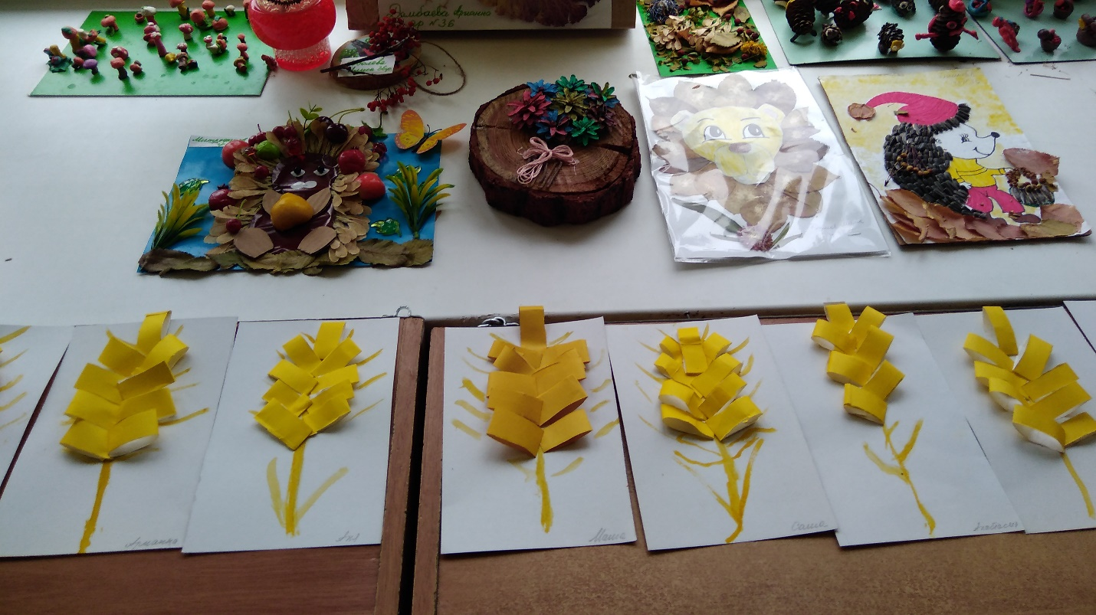
1. Посередине листа (в вертикальном положении) рисуем длинную желтую полосочку – это стебель. Полоски загибаем пополам, приклеиваем концы, прикладываем на белый лист к стеблю и прижимаем салфеткой.
Размещаем их в шахматном порядке (первое приклеим с одной стороны, а второе зернышко с другой стороны немного ниже, и т. д.)
3. Жёлтым карандашом, фломастером дорисовываем между зёрнышками усики.
Дети: выполняют задание.
3 часть.
Воспитатель: Давайте посмотрим на наши работы. Ребята, вы большие молодцы. Теперь, когда колосков стало так много, из них получится много муки и хлеба.
Воспитатель: Что мы сегодня делали?
Дети: Вырезали зёрнышки, делали колосок и др..
Воспитатель: Что было самым трудным? Что больше всего понравилось?
Дети высказывают свое мнение.
А теперь мы выставим наши колоски на выставке.

